Тема «Веб-дизайн и разработка»
по ПМ.05 Проектирование и разработка информационных систем
специальность 09.02.07 «Информационные системы и программирование»

Практическая работа №1

Создание адаптивного сайта на фреймворке bootstrap. Верстка шаблона веб-сайта

Цель: формирование умений верстать адаптивный сайт с помощью web-технологий: HTML5, CSS3, библиотеки JQuery и фреймворка Bootstrap.
В современном мире с каждым днём появляется всё больше и больше людей, готовых совершенствовать собственную мобильность. Существует достаточно много автошкол, готовых обучать людей вождению автомобиля.
К вам обратилась автошкола «Irk-moto», занимающаяся обучением вождению транспортными средствами с просьбой спроектировать и создать веб-сайт автошколы. Вам необходимо реализовать макет веб-ресурса из пяти страниц на котором пользователи могли бы знакомиться со спектром услуг автошколы.
Вам предстоит продемонстрировать свои знания в разработке веб-портала с использованием таких технологий как верстка и программирование на стороне клиента.
Вы можете использовать предоставленные фреймворки и библиотеки: Bootstrap, jQuery, jQuery UI, AJAX
Вам необходимо сверстать дизайн в соответствии с текущим заданием.
Стоит принять во внимание тот факт, что основная часть клиентов пользуется сайтом с помощью ПК и смартфона. Обязательно позаботьтесь об удобстве использования сервиса пользователями. Заказчик считает, что основными пользователями сайта и, соответственно, клиентами автошколы будут люди в возрасте от 16 до 45 лет со средним доходом, желающие получить качественные услуги по обучению вождению автотранспорта. Постарайтесь учесть этот факт.
Автошкола имеет логотип, отвечающий требованиям проекта, который надо добавить.
Задание: разработать адаптивный сайт для автошколы «irk-moto», включающий версию для ПК и мобильную версию с помощью фреймворка Bootstrap
Bootstrap – это самый популярный в мире фреймворк по созданию адаптивных, мобильных сайтов и приложений. Внутри него находятся высококачественные HTML, CSS, и JavaScript код, чтобы начать создавать любой проект легче, чем когда-либо.
Bootstrap – это инструмент для создания красивых лёгких и адаптивных сайтов. На основе bootstrap можно писать сайты намного быстрее, чем писать их на чистом html и css. Bootstrap включает огромное множество различных стилей, а также JavaScript кода, которые вы можете использовать, просто применив нужный стиль или нужную функцию в JavaScript. После этого все сразу начинает работать и функционировать.
Задание 1. Сверстать шаблон веб-страницы, с подключением стилей bootstrap и библиотеки jQuery.
- Создайте основу сайта: папка www. В папке www создайте файл index.html.
- Откройте файл index.html и создайте простейшую разметку.
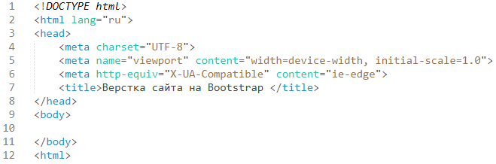
- Подключите стили bootstrap, jQuery, JS-файлы, которые позволят создать слайдер изображений или открытие невидимого блока при нажатии на кнопку, то есть JavaScript стили от bootstrap и fontawesome – это специальные иконки, которые потребуются для того, чтобы не скачивать очень много изображений, а использовать специальный шрифт (иконочный шрифт), например, кнопка домой будет отображаться иконкой.
Скопируйте данные подключения себе на страницу
<link rel="stylesheet" href="https://maxcdn.bootstrapcdn.com/bootstrap/4.0.0/css/bootstrap.min.css">
<script src="https://ajax.googleapis.com/ajax/libs/jquery/3.3.1/jquery.min.js"></script>
<script src="https://cdnjs.cloudflare.com/ajax/libs/popper.js/1.12.9/umd/popper.min.js"></script>
<script src="https://maxcdn.bootstrapcdn.com/bootstrap/4.0.0/js/bootstrap.min.js"></script>
<script src="https://use.fontawesome.com/releases/v5.0.8/js/all.js"></script>
Дополнительно необходимо подключить свой собственный стиль css-файл, который еще не создан, но тем не менее, будет создан, а соответственно его стоит подключить заранее (файл index.html)
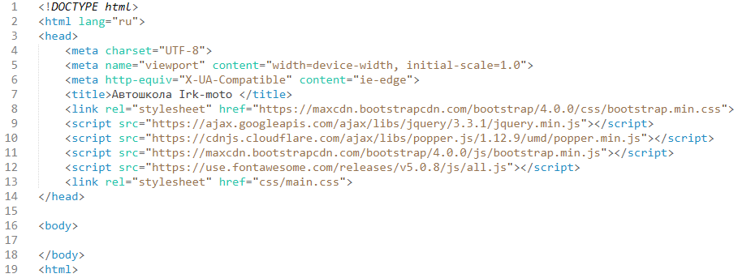
- Внутри папки www создайте папку css. В папке css создайте файл main.css – файл для хранения стилей. В этом файле подключите специальный шрифт, который найдите на сайте fonts.google.com. На сайте найдите шрифт poppins, добавьте его и кастомизируйте (кастомизация – усовершенствование шрифта в соответствии с заданными параметрами)
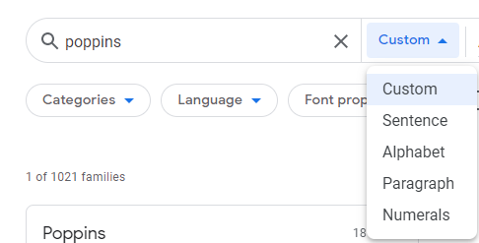

- Отметьте параметры: regular 400, medium 500, bold 700. После задания параметров выберите кнопку @import
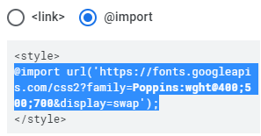
- Добавьте стиль шрифта в файл main.css (скопируйте шрифт, указанный в пункте 5)
- В файле main.css также добавьте стили для body и html
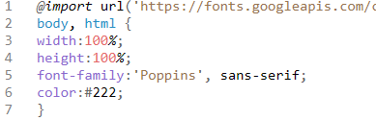
Задание 2. Создайте шапки и меню веб-сайта с помощью стилей bootstrap.
Шапка меню будут разрабатываться по следующей технологии: пропишите весь HTML-код, добавляя к нему классы от bootstrap.
Шапка сайта создается специальным элементом <nav>, к нему припишутся классы, которые будут отвечать за формирование навигации.
- Откройте файл index.html и пропишите код формирования шапки меню
где:
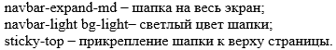
Элемент <div> создает блок, который будет растянут на всю ширину экрана и в него будет помещен лого сайта и кнопки с меню.

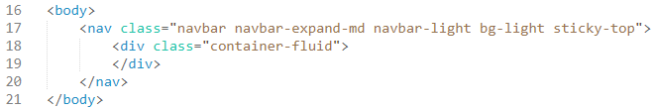
- В результате в браузере отобразится еле заметная полоска сверху.
- Создайте папку img в папке www.
- В элементе <div> пропишите код создания logo-сайта.
где:
- В результате в браузере веб-страница index.html будет иметь вид:
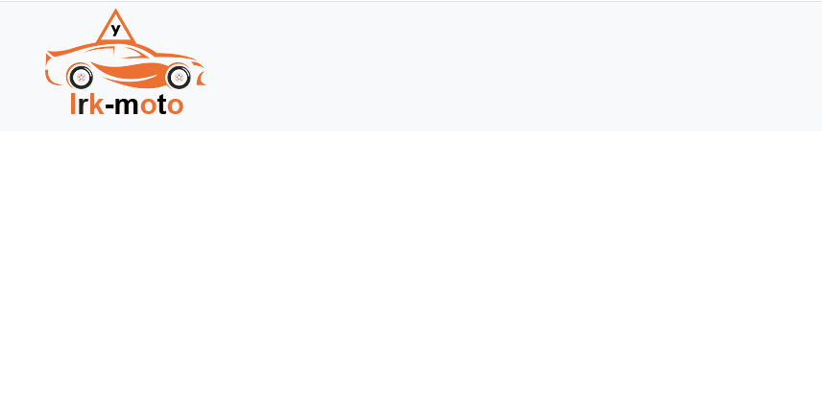
- Откройте файл main.css и добавьте код для формирования класса navbar-brand
В результате полоска с логотипом станет уже.
- Меню должно быть отзывчивым (то есть на большом экране сайт будет отображать меню в правой части экрана, при мобильной версии меню отображаться не будет, а будет отображаться кнопка, при нажатии на которую, меню будет раскрываться вниз). Создайте данную кнопку.
где:
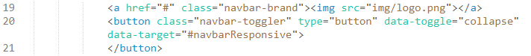

Данная кнопка будет отображаться только в мобильной версии.
- Результат в браузере будет выглядеть так:
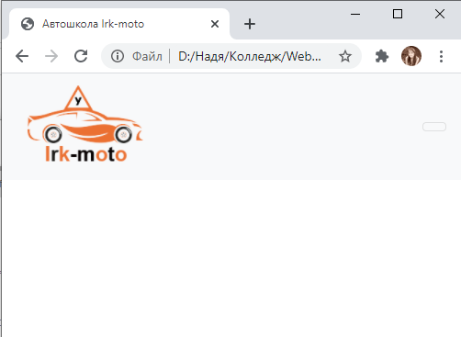

- Кнопка выглядит пустой, поэтому пропишите код, устанавливающий на кнопку иконку (иконочный шрифт, который позволит сделать кнопку наполненной)
- Результат в браузере выглядит так:
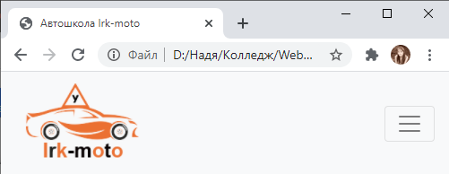
- Добавьте код, который будет раскрывать меню:
где:
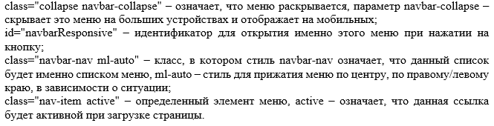

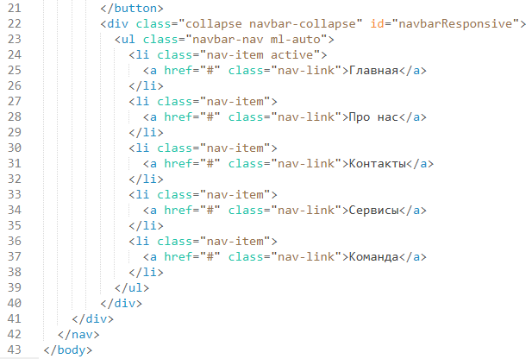
- Результат в браузере выглядит так:
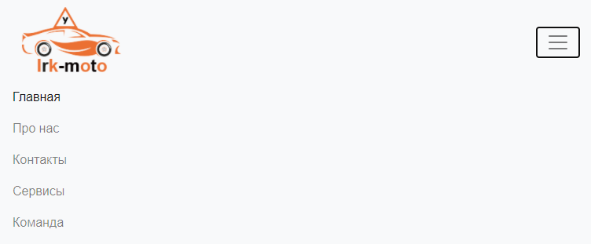
При увеличении страницы по ширине меню остается и отображается в правой части страницы, без каких-либо кнопок.
- Откройте main.css. Пропишите стиль для элементов списка
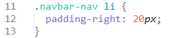
Отображает расстояние между ссылками на 20 пикселей.
- Пропишите стиль для каждой ссылки.
где:
- В результате шрифт названия ссылок увеличился.
